域名备案流程
（仅针对在阿里云上备案的情况）
1. https://www.aliyun.com 登录阿里云官网，登录或者注册账号。新注册账号需要在【管理控制台】中【账号管理】中的【基本资料】里填写相关的信息。（注：如为企业则需要注意填写单位名称，单位名称填写后无法更改，其他信息后期均可以更改）
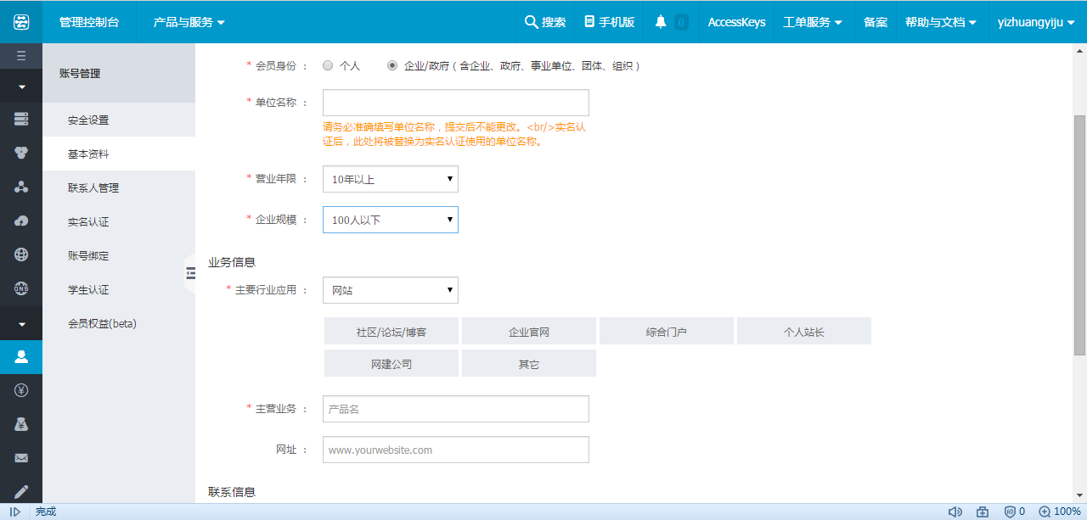
2. 用账户购买/已有阿里云服务器后，打开【管理控制台】中的【备案管理】，在【备案服务号申请】中可以看到当前账户已有的服务器个数以及服务器下备案的数量，在选择要备案到的服务器下，点击选择【申请】获取“备案服务号”
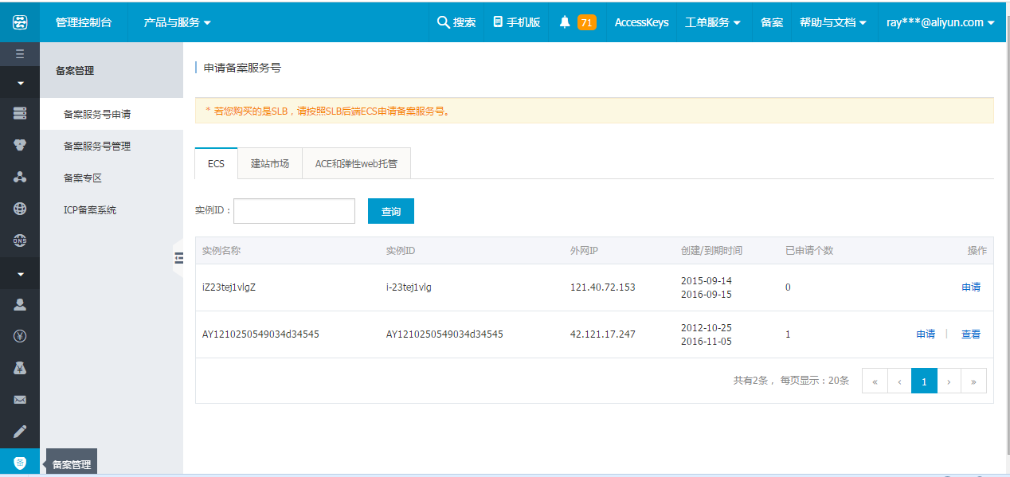
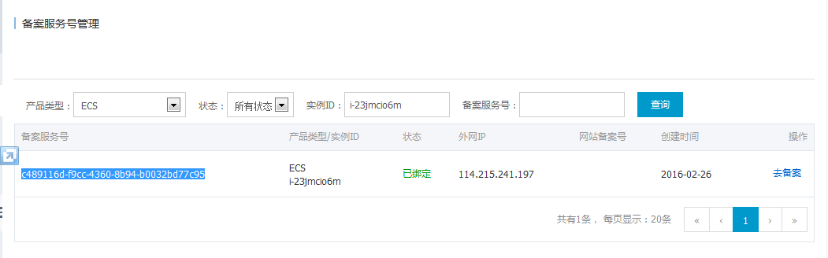
3. 点击右上方【备案】，点击右侧进入阿里云【登录备案系统】，因阿里云用户账户系统与其ICP代备案管理系统账号系统分属两个系统所以需要重新注册备案系统账号，一般将备案系统账户设置的与阿里云账户相同。
4. 完成后，即可开始备案。依据实际情况进行相应的填写。（备案时，首先确定主办单位所属区域，根据各个区域的要求不同进行相应的资料的填写https://beian.aliyun.com/guize.html?spm=5176.200001.7.12.Il2zSm ）
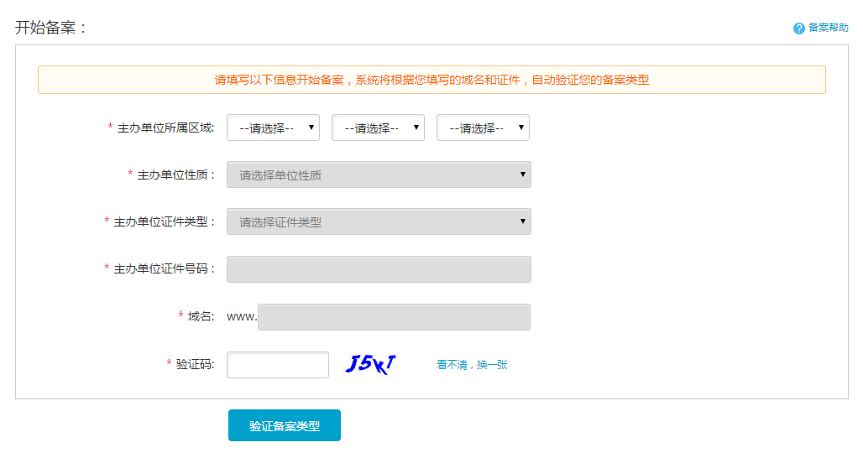
5. 【验证备案类型】后进入“产品验证”页面，确认信息无误后，输入【备案服务号】
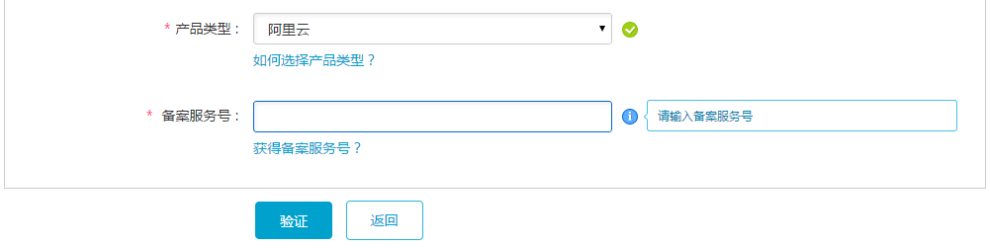
6. 根据以下流程顺次填写相关的信息上传资料，完成备案。
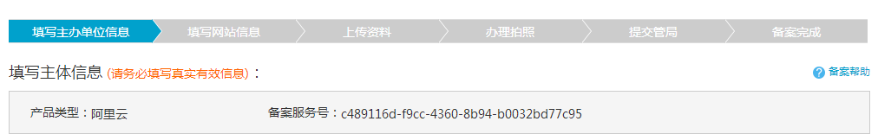
提交备案订单后，阿里云将有备案专员进行相关的对接工作。

7.备案完成

备案中出现的其他问题可在网站上的【帮助与文档】中寻找相关的规定或者帮助，同时可以拨打阿里云备案专线4006008500转3 转0 人工服务

备案完成后，登录阿里云备案系统即可查看，如图所示：
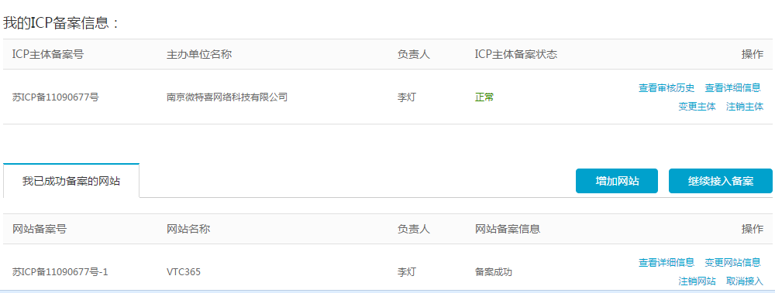
公司阿里云备案系统账户：
用户名： vtc365@gmail.com
用户名：raymax@aliyun.com

备案完成后可在工信部网站上查到相应的信息：
工信部网址：http://www.miitbeian.gov.cn/state/outPortal/loginPortal.action
a) 点右下角【公共查询】，进入后左上角点【备案查询】中的【备案信息查询】
b) 然后在右边选择任意一项进行填写
如：在"网站域名"中输入“vtc365.com" 或 在“主办单位名称”中输入“南京微特喜网络科技有限公司”
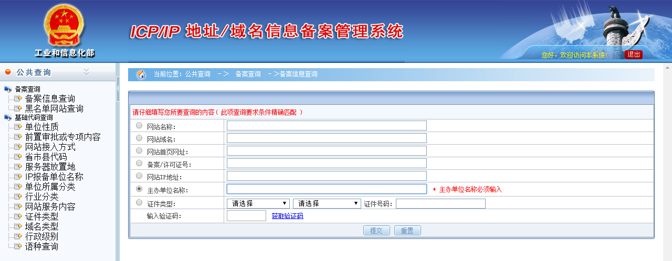
c) 点【获取验证码】然后在左边对话框中输入【提交】后按引导下一步会出现相关的信息
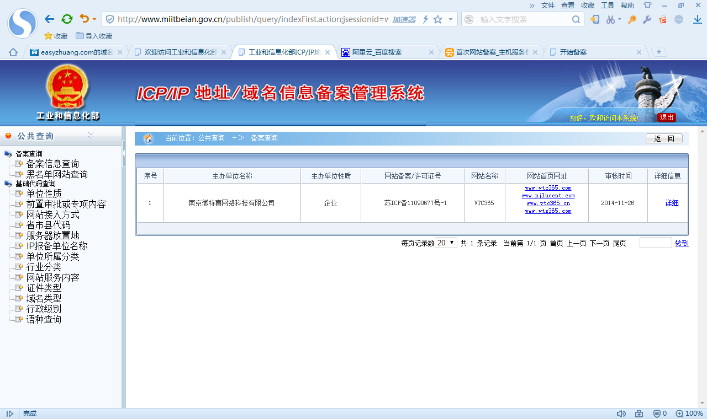
d)、点【详细】，即可看到哪些域名已经备案在公司名下。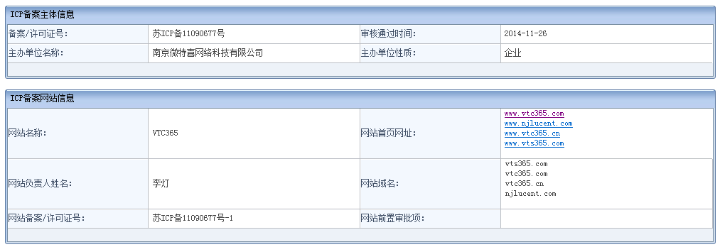

备案中可能遇到的问题：
1. 备案中途退出系统
已经开始订单后，退出系统后再进入不会影响备案的进度。点击【继续操作】即可（进行到上述步骤6时视为订单开始。）
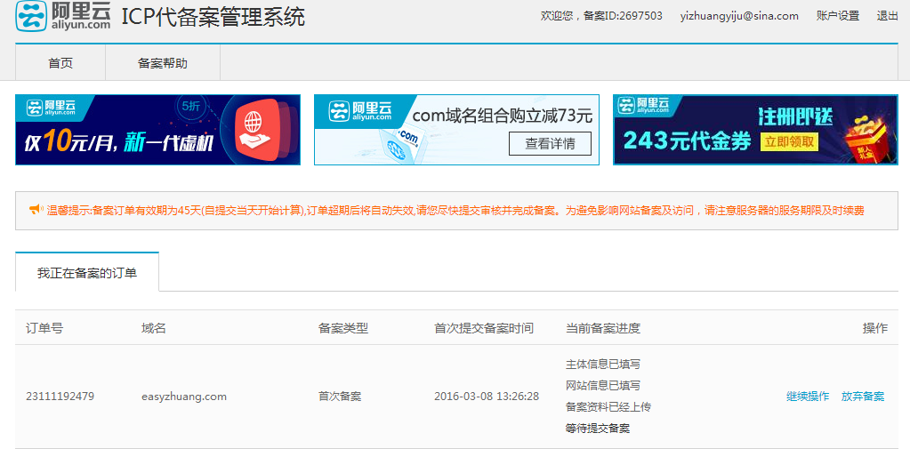
2. 原备案未销
如在备案过程中出现下图所示的信息，则说明该域名有对应的备案信息，需先在工信部网站上查阅是否之前该域名有他人的备案信息未被销案。然后联系域名所属的对应的管局，根据各省份官网上的不同的要求进行销案处理。
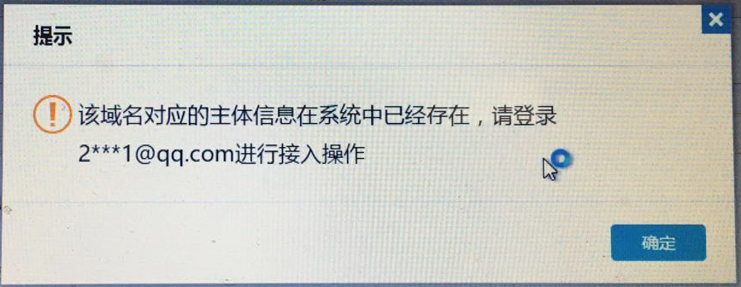
3. 域名过户
应不同省份的要求，部分地区要求域名备案时企业的法人与域名所有者为同一人，因此需要进行域名过户。域名过户以中国数据（www.zgsj.com）为例
登录账号后点击【产品管理】中的【域名管理】，在【域名信息修改】中选择【域名模板过户】→【新增域名模板】，将过户给谁就将谁的信息填写进去，同时需要上传相应的文件。完成后在【域名模板列表】中可以查看是否可用。只有显示【可用】后方可进行域名的过户。
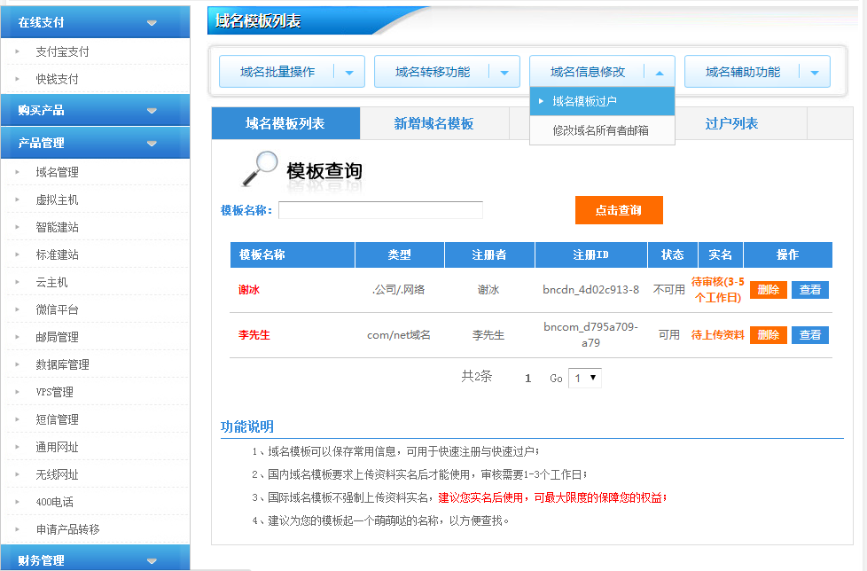
过户人
完成后选择【域名模板过户】，然后提交即可，可在【过户列表】中查询过户信息
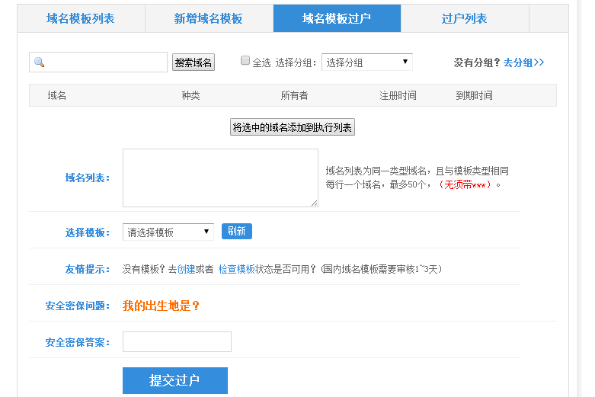
需要过户的域名

附：江苏省 《注销备案申请表》
注销备案申请表
填表前请认真阅读表后“填写须知”手续不全者申请视为作废
工作时间：周一到周五（8:30---17:30）

申请日期： 2016年2月26日
Ⅰ．用户备案信息（以下信息必须填写清楚）
备案号
域名
（空壳主体免填）
主办单位名称
联系人姓名
联系人固定电话
联系人邮箱
备案注销原因
（必须填写详细原因）

Ⅱ.单位公章 | 申请人签字：  联系电话：
填写须知
（本页是填表须知，不必打印，请只打印申请表，另附上相关证件一并提交）

- 此表仅用于备案号为“苏ICP备”开头的所有备案信息。若备案号(主体)为江苏省以外的，请找相关省通信管理局处理。
- 申请表用于存档，未准确清晰完整填写者，视为无效申请。
- 申请者必须提供以下材料：（注意提交格式）
A. 盖有公章的申请表（个人无需公章）图片；
B. 单位有效证件（如企业提供企业营业执照副本等复印件,个人提供身份证）图片；
C．单位法人有效证件（身份证、军官证、台胞证、护照）图片；
D. 域名证书（域名注册单位必须与申请单位一致）图片；
E．域名到期，请在原因里面注明“此域名已经到期”，不需要再发域名证书。
表格需签字或盖公章后扫描转为图片格式上传。
4、递交方式：
邮箱：beian@jsca.gov.cn
5、我们将在5个工作日内通过邮件等方式给予答复，若五个工作日未得到回复，建议您重新发送邮件申请

